Ajax-spreekbeurt is ‘extra-extra-goed’
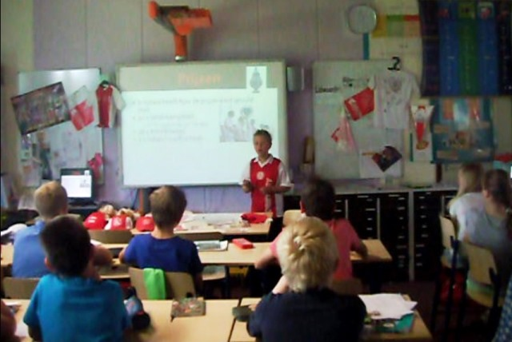
In het verlengde van de schoolbezoekjes van Ajax StreetWise (zie bijvoorbeeld dit artikel) hebben Ajax en Aegon dit jaar een Ajax-spreekbeurt ontwikkeld. Hierdoor kunnen alle kinderen voortaan leren van en óver Ajax. Inmiddels hebben zo’n 500 basisscholieren het Ajax StreetWise-spreekbeurtpakket aangevraagd. Thyago (11) uit het Gelderse Emst hield de spreekbeurt al, en Aegon was erbij.
Het is dinsdagochtend en vijf voor half twaalf als in groep 7 van OBS De Sprenge een bijzondere spreekbeurt gaat beginnen. Het is die van Thyago, een Ajax-fan in hart en nieren, die even eerder al heeft gecontroleerd of zijn digitale sprekersbriefje wel goed te zien is op het kleine digibord. Als juf Jolanda de donkere gordijnen dichtdoet, kunnen de kinderen het allemaal lezen. Met name de negen jongens uit de klas gaan er eens goed voor zitten. Dan begint de – uiteraard in Ajax-shirt gestoken – blonde jongen te praten.
“Ajax wordt in de Griekse oudheid Aias genoemd. Aias is de naam van maar liefst twee helden uit het Griekse leger, vechtend tegen Troje”, zo begint Thyago. Naadloos gaat hij over naar de recentere geschiedenis, de oprichting van de club in een Amsterdams café. Hij toont prachtige snorren op elftalfoto’s uit de begintijd, en de lange haren ten tijde van de gouden jaren ’70. “De foto’s heb ik allemaal opgezocht via Google”, zegt hij later. “Maar mijn moeder heeft geholpen met ze in een powerpoint-presentatie te zetten. Dat had ik namelijk nog nooit gedaan.”

Zenuwachtig was hij niet voor de eerste spreekbeurt in zijn leven. “Ik had er juist heel veel zin in. Eerst twijfelde ik nog over het onderwerp, want de stormvloedkeringen in de Oosterschelde vind ik ook interessant. Maar toen zei mijn moeder dat ze een heel mooi spreekbeurtpakket van Ajax had aangevraagd, en toen ik dat zag wist ik zeker dat ik over Ajax wilde praten.” Zijn klasgenootjes had hij daarover niets gezegd. “Anders denken ze dat ik zelf helemaal niets gedaan heb aan mijn spreekbeurt en zeggen ze dat tegen de juf.”
Het tegendeel is echter waar, want de spreekbeurt is alles behalve kant en klaar. Of, zoals Siem de Jong, ambassadeur van Ajax StreetWise, het zegt in de brief die Thyago bij het pakket kreeg: ‘Als je iets wilt bereiken, moet je daar zelf hard voor werken. We geven in deze spreekbeurt allerlei tips, informatie en links naar websites. Maar JIJ moet het doen!’ En dat is wat Thyago heeft gedaan. “Ook daarom was ik niet zenuwachtig, want ik had de spreekbeurt thuis heel vaak gedaan voor mijn ouders en familie.”

Na afloop van de spreekbeurt, met een tas voor iedereen
Na zijn uitleg over de oprichting, noemt hij alle verschillende prijzen op die Ajax heeft gewonnen. Daarvan heeft hij ook de afbeeldingen gevonden. Met soepele aanrakingen op het bord toont hij vervolgens foto’s van de bekende spelers. Gé Fortgens, de eerste Ajacied in het Nederlands Elftal, komt natuurlijk aan de beurt, net als de onvermijdelijke Mister Ajax Sjaak Swart. Een bijzonder moment voor de oudere aanwezigen is het als Thyago vertelt dat Heerenveen-trainer Marco van Basten ooit zelf ook heeft gevoetbald, en nog wel bij Ajax. Dat wist niet iedere klasgenoot, blijkt uit de reacties.
Via de samenstelling van de technische staf gaat de spreekbeurt over naar de beroemde jeugdopleiding op sportpark De Toekomst. “Weten jullie dat Wesley Sneijder daar als klein jongetje speelde?” Van De Toekomst gaat het naar de stadions, alweer met prachtige foto’s. Interessant is Thyago’s verhaal over de bouw van de ArenA. De fundering telt liefst 1.650 palen bijvoorbeeld, zo horen de pakweg dertig kinderen uit zijn klas.
Van de kleding met bijbehorende uitleg over de betekenis van de sterren, komt Thyago aan bij de supporters. Bij foto’s van blote getatoeëerde ruggen, zegt een meisje ‘Bah’. Lang blijft ze daarin niet hangen, want Thyago haalt intussen twee knuffels van mascotte Lucky Lynx tevoorschijn. Die poppen gaan – zoals het hoort bij een spreekbeurt – de klas rond tijdens het verdere verhaal over de Ajax Vrouwen en Lucky Ajax.
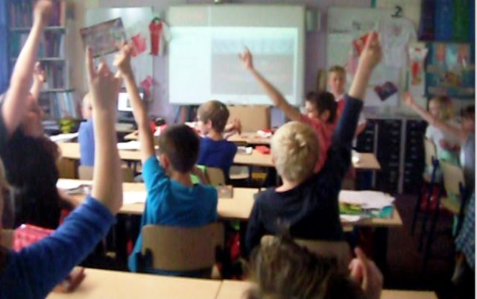
Vingers omhoog voor een 'extra-extra-goed'
Na acht boeiende minuten is het tijd voor een quizje – het Ajax Proefwerk. ‘Wie heeft de meeste wedstrijden voor Ajax gespeeld?’, is een van de vragen. Een meisje antwoordt dat dat Sjaak Swart is. “Goed”, zegt Thyago en loopt naar haar toe om haar te belonen met een Ajax-tas. “Maar ze is helemaal geen Ajax-fan”, moppert een jongen die de tas ook wel wil hebben. “Zij is voor Feyenoord!” De jongen weet nog niet dat de hoofdsponsor liefst 30 van deze tassen heeft opgestuurd naar Thyago, zodat iedereen er uiteindelijk een zal krijgen. Bij de volgende vraag is de klas meteen een stuk alerter.
Aan het slot krijgt Thyago op zijn beurt wat vragen, want ook in Emst eindigt een spreekbeurt met het traditionele ‘wie heeft er nog vragen?’ Als ook die zijn beantwoord heeft de Ajacied een dikke tien minuten voor de klas gestaan. Juf Jolanda vraagt de klas welke beoordeling Thyago moet krijgen. Die verrast de gehele klas ondertussen met een tas. Of het ermee te maken heeft of niet, de klas besluit hem een ‘extra-extra-goed’ te geven, met een groot applaus als toegift. En dat komt ook van de kinderen die niet voor Ajax zijn.
Het Ajax StreetWise spreekbeurtpakket kun je aanvragen via de website www.aegon.nl/ajax
Tekst: Tim Korenhoff
Foto’s: Aaldert Talen en Heidi van de Werfhorst

